Для запуска на компьютере цифрового образовательного ресурса

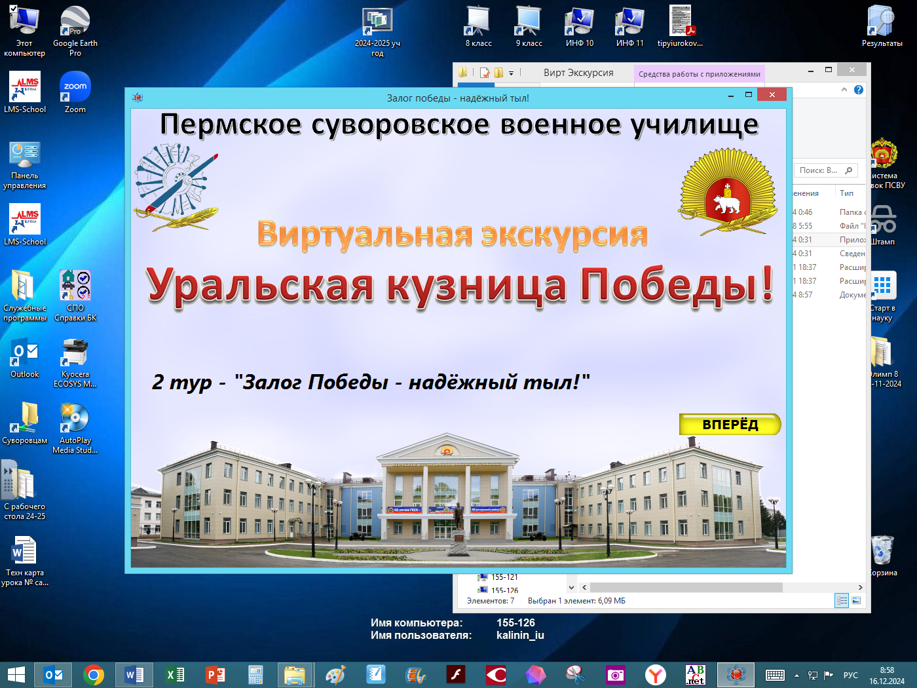

необходимо из списка 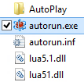 запустить файл 

**Далее выбирайте необходимые пункты меню или кнопки навигации.**

Одной из главных особенностей данного ЦОРа является то, что материал структурирован в отдельных папках. Это позволяет использовать наполнение ЦОРа «Виртуальная экскурсия «Уральская кузница Победы!» как, своего рода конструктор, под индивидуальные потребности преподавания педагога, с учетом особенностей контингента конкретного класса.

Для этого зайдите из списка 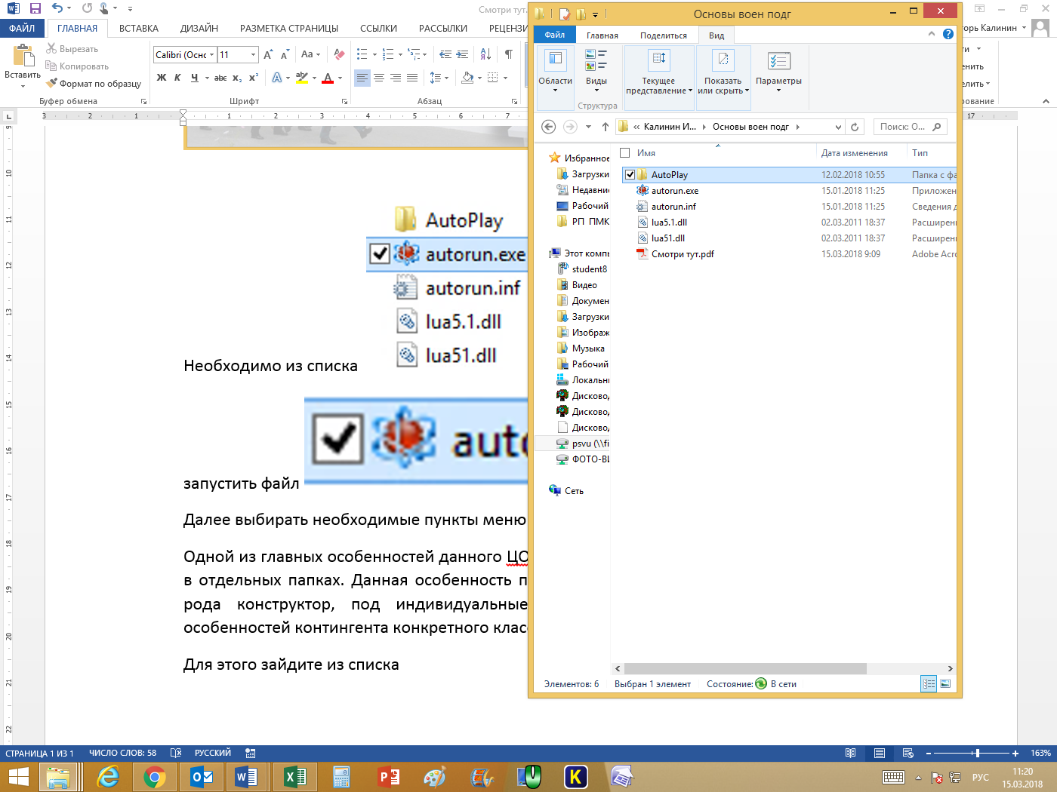 в папку .

В открывшихся папках 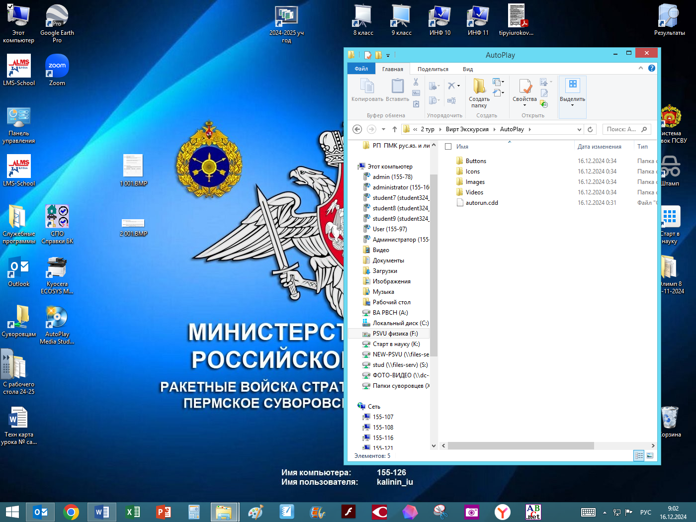 можно найти интересующий Вас материал.

Успешной работы!